**Universidad de Panamá**

**Facultad de Informática, Electrónica y Comunicación**

**Carrera:**

Licenciatura en Desarrollo de Aplicaciones Tecnológicas

**Materia:**

Fundamentos de Innovación

**Nombre:**

Angelo Osorio

**Cédula:**

8 – 995 – 647

**Profesora:**

Yajaira Castillo Castillo

**Fecha:**

23 de Junio

**Año:**

2025

**Descripción general de la invención**

El purificador portátil de agua por luz ultravioleta (UV-C) es una solución tecnológica diseñada para garantizar agua potable en zonas sin acceso a infraestructura básica. Funciona con una batería recargable de litio y un módulo UV-C que elimina microorganismos patógenos en menos de cinco minutos. Su diseño compacto y liviano lo hace útil en comunidades rurales y situaciones de emergencia. No requiere químicos y es seguro gracias a sensores y un microcontrolador que controlan el ciclo de purificación. Es económico, ecológico y de fácil uso.

**Descripción técnica detallada**

El dispositivo purifica agua al exponerla a luz UV-C dentro de una cámara de cuarzo. El proceso inicia al activar el flujo de agua, que pasa por un pre-filtro y luego entra en contacto con la luz UV. Un microcontrolador gestiona el tiempo de exposición.

**Materiales principales:**

- Carcasa plástica ABS

- Cámara de cuarzo

- Módulo UV-C

- Batería recargable de litio

- Microcontrolador

- Filtro preliminar

**Pasos del proceso:**

1. Entrada de agua

2. Filtrado

3. Activación UV-C

4. Desinfección

5. Salida del agua purificada

**Ventajas frente a otras soluciones**

Este dispositivo destaca por ser portátil, autónomo y sin uso de químicos. A diferencia de otros métodos, como hervir agua o filtros químicos, no altera el sabor y no genera residuos. Funciona sin electricidad fija, lo que lo hace ideal en emergencias. Es de bajo costo, reutilizable y su operación es automática.

**Aplicaciones posibles**

- **Salud:** clínicas rurales, hospitales móviles

- **Educación:** escuelas sin agua tratada

- **Emergencias:** desastres naturales

- **Agricultura:** consumo humano y animal

- **Actividades al aire libre:** camping, senderismo

**Evidencia del proceso de simulación**

**Pasos para simular el trámite:**

1. Descargar el formulario desde <https://www.digerpi.gob.pa/cms/documentos>

2. **Llenar con tus datos**:

- Nombre: Angelo Osorio

- Cédula: 8–995–647

- Nombre de invención: Purificador portátil UV-C

3. Usar la descripción técnica de este documento

4. Guardar como Word y adjuntarlo a tu entrega

**GitHub y respaldo digital**

**Repositorio GitHub (simulado):**

https://github.com/angeloosorio/purificador-uv-panama

**Incluye:**

- Código para microcontrolador

- Diagrama de conexión

- Archivo README con instrucciones y explicación

Este respaldo digital muestra la funcionalidad y permite compartir el proyecto.

**Boceto e imágenes**

**Boceto:**:

**Imágenes:**

Filtro

Entrada

Cámara Uv

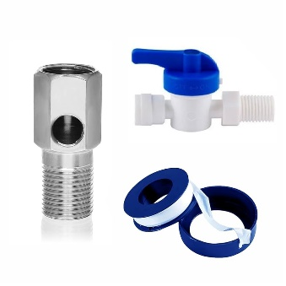 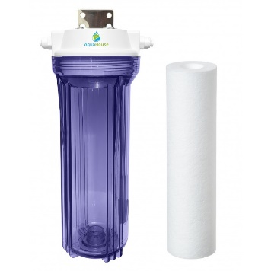 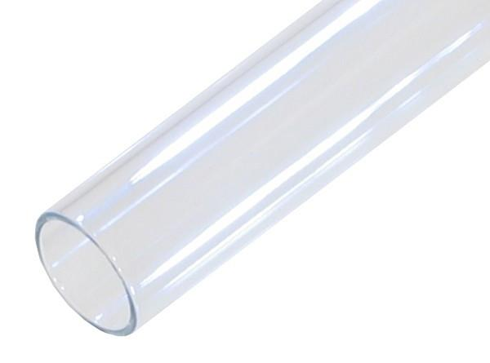

Batería

Salida

Cámara Uv

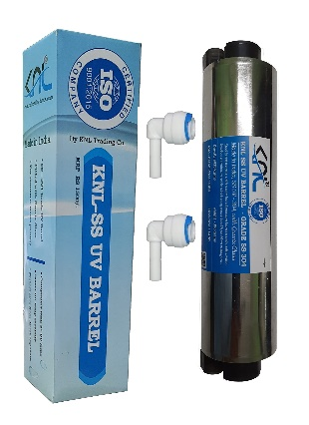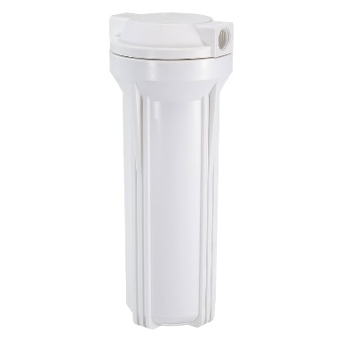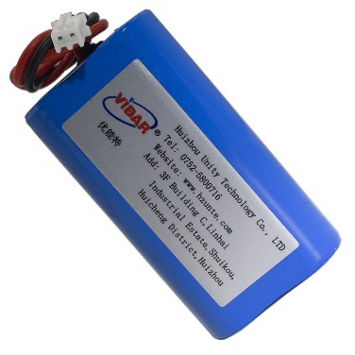

Panel de Control

